**My4TH 轻施工 手动的**

丹尼斯·库舍尔[dennis_k@freenet.de](mailto:dennis_k@freenet.de) 2023-11-23

My4TH light 与 My4TH XS 一起是 My4TH 电脑板的简化版本。我专门开发 My4TH 来运行FORTH，这是一种古老但非常高效的小型计算机系统编程语言。 My4TH light 展示了构建一个可工作的FORTH计算机系统只需要很少的逻辑芯片。 “CPU”完全由分立逻辑芯片组成，为了简化无 ALU 设计，单个 NOR 门执行所有操作 计算。

本文档将帮助您组装自己的 My4TH 灯板。请访问[www.mynor.org](http://www.mynor.org/)获取更多文档。

My4TH 灯规格：

✔ 8 位计算机系统，采用冯诺依曼架构，8 MHz 系统 钟

✔ 1 位 NOR 门逻辑单元（无“ALU”），每秒 5200 次 8 位加法 @ 8 兆赫兹

✔ 32 KB EPROM、64 KB EEPROM 和 8 KB 静态随机存储器

✔ Bit-banging 串行端口（4800 波特）和快速 I 2 C（在 8 MHz 系统下高达 83 kHz） 钟）

✔ 8 MHz系统功耗仅为0.3 W 钟

✔ 支持FORTH 2012 标准。实现第四个核心词，Core 扩大 字， 这 双数 单词 放， 这 堵塞 单词 放， 漂浮的 观点 字， 和 许多 其他 字。

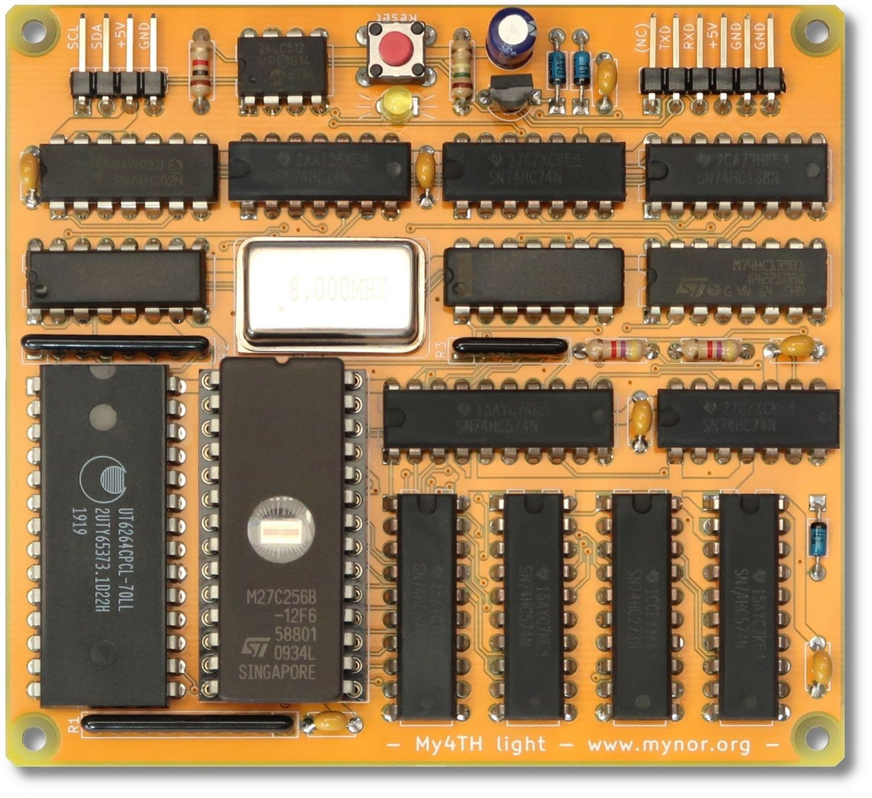

My4TH light，My4TH的轻量级版本！



This work is licensed under a Creative Commons Attribution-ShareAlike 4.0 International License: https://creativecommons.org/licenses/by-sa/4.0/

# 系统总览

下面您可以看到 My4TH light 的框图。最重要的芯片是两个存储器，一个 32 KB EPROM 和一个 8 KB RAM。 EPROM 包含控制系统数据流的微代码以及FORTH解释器代码。 RAM 包含 CPU 寄存器、堆栈存储器以及FORTH应用程序代码和数据。正如你所看到的，没有CPU，也没有ALU。计算机是由最简单的逻辑芯片构建而成 - 系统中最复杂的芯片是 EEPROM，它充当用户编写的FORTH代码的非易失性存储器。所有需要两个操作数的计算，例如加法、减法、AND、OR 和 XOR，均使用单个 NOR 门执行，而其他简单操作，例如旋转和反转字节，则使用查找表执行。 My4TH light 只有一个数字输入引脚，由UART和I 2 C总线共享。如果在 I 2 C 事务处理期间将数据从串行终端发送到 My4TH 计算机，则一种简单的机制可防止 I 2 C 上的数据被损坏：当UART TXD线设置为低电平时， UART RXD 线被禁用。因此，当 I 2 C 处于活动状态时，会通过 TXD 发送一系列长低脉冲，但这些脉冲会被接收器丢弃，因为它们被归类为非法数据或所谓的中断信号。

8-bit Data- Reg.

8-bit Instr.- Reg. (OP-

Code)

NOR

Gate

8 kB RAM

32 kB EPROM

4-bit Counter for

µCode

**D0**

**1**

**D0**

UART

+ I2C

**I0**

**7**

**I0**

**D1**

**D0** Flip- Flop

8-bit Data Bus

**D2**

EE- PROM

Control Word Latch

16-bit Address Bus

8 MHz

Clock

Reset

Decoder and glue- logic

(5 ICs)

16-bit Address Latch

(2 ICs)

|  |  |  |
| --- | --- | --- |
| 拖鞋 | **氧0** | |
|  |  |
|  | |
| 拖鞋 | **奥1** |
|  |
|  | |
| 拖鞋 | **氧气** |
|  | |

以下逻辑芯片用于构建 My4TH light：

|  |  |  |
| --- | --- | --- |
| 芯片 | 描述 | My4TH light 中的功能 |
| 74HC 02 | 四路 2 输入或非门 | 用于计算的或非门、胶合逻辑 |
| 74HC 08 | 四路 2 输入与门 | 胶合逻辑 |
| 74HC 14 | 带施密特触发器输入的六角逆变器 | 时钟缓冲器、复位发生器、胶合逻辑 |
| 74HC 74 | 带置位/复位功能的双 D 型触发器 | 数据总线上的 D0、TXD/SCL/SDA 信号锁存器 |
| 74HC 138 | 3 至 8 线解码器/解复用器 | 数据目标解码器 |
| 74HC 139 | 双 2 至 4 线解码器/解复用器 | 数据源解码器 |
| 74HC 161 | 同步4位二进制计数器 | 具有并行设置输入的微指令计数器 |
| 74HC 273 | 带复位功能的八路D型触发器 | 74HC 138/139输入的控制信号缓冲器 |
| 74HC 574 | 八路D型触发器 | 各种数据寄存器 |

# 所需组件

以下是所有必需组件的概述：

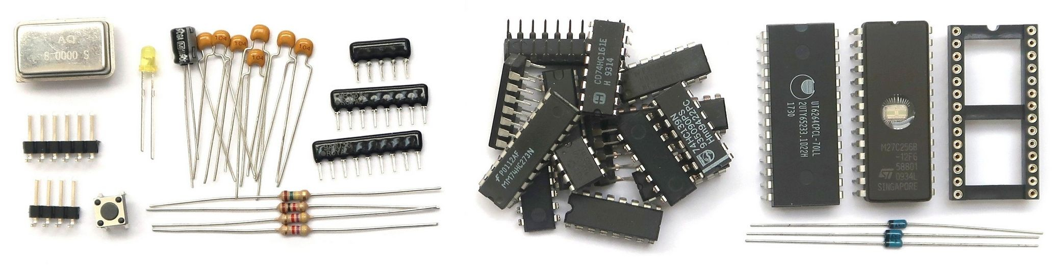

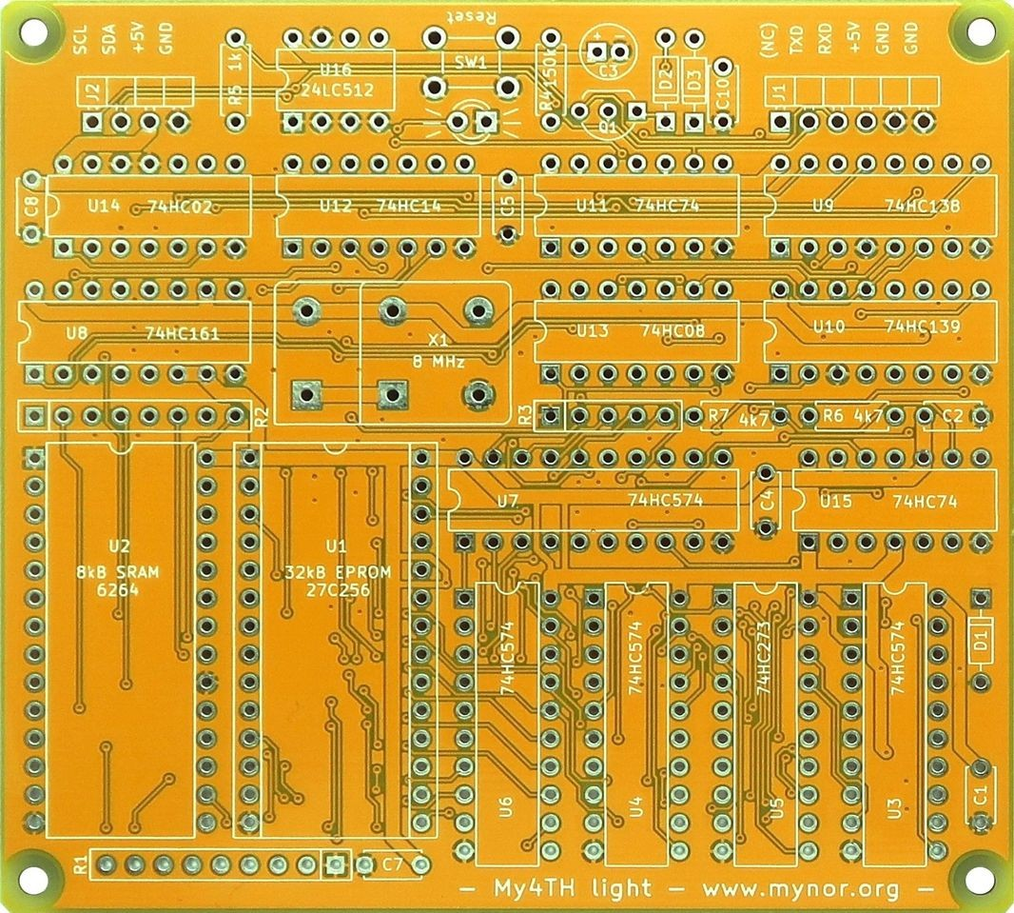您还可以为所有 IC 使用插座。这是可选的，但它可以大大简化故障排除：

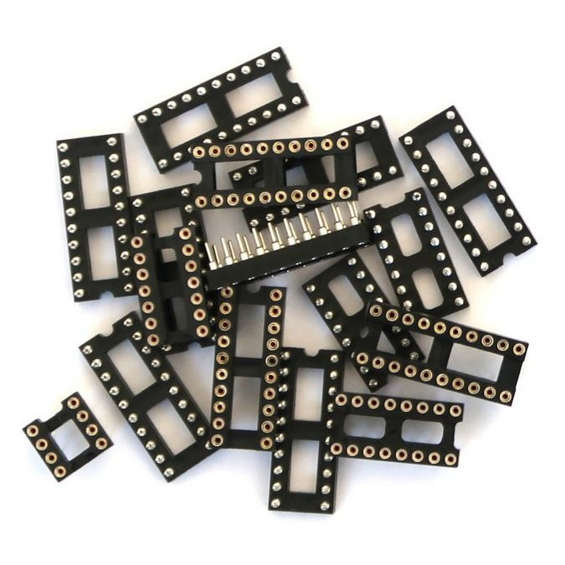

完整的物料清单列于下页的表格中。请注意，该表还包含 EPROM 27C256。当您无法自行“刻录”或“编程”时，请联系我，我可以帮助您。

# 物料清单

|  |  |  |  |  |  |
| --- | --- | --- | --- | --- | --- |
| 参考 | 数量 | 图片 | 价值 | 贸泽部件号[www.mouser.com](http://www.mouser.com/) | 赖歇尔特部件号[www.reichelt.de](http://www.reichelt.de/) |
| C1 C2 C4 C5 C6 C7 C8 | 7 |  | 100nF  (X7R/5毫米) | SR215C104K | X7R-5 100N |
| C3 | 1 |  | 10μF | ECE-A1HKA100 | AK 10U 50 |
| D1 D2 D3 | 3 |  | 电池组41 | BAT41-TAP | 蝙蝠41 |
| D4 | 1 |  | LED，3毫米 | 151031YS06000 | EVL 204-10UYD |
| J1 | 1 |  | 6 针接头，直角 | 莫仕 22-28-8060 | SL 1X40W 2,54 |
| J2 | 1 |  | 4 针接头，直角 | 莫仕 22-28-8040 | SL 1X40W 2,54 |
| Q1 | 1 |  | BS170 | BS170D27Z | BS 170 |
| R1 | 1 |  | 8x 10k，9 针 | 4609X-101-103LF | 南极洲 9-8 10K |
| R2 | 1 |  | 4x 330，8 针 | 4608X-102-331LF | SIL 8-4 330 |
| R3 | 1 |  | 4x 330，5 针 | 4605X-101-331LF | SIL 5-4 330 |
| R4 | 1 |  | 15万 | 型号：CFR-25JR-52150K | 1/4瓦 150K |
| R5 | 1 |  | 1千 | CFR-25JR-52-1K | 1/4 瓦 1,0K |
| R6 | 1 |  | 4k7 | CFR-25JR-52-4K7 | 1/4W 4,7K |
| 开关1 | 1 |  | SW_推 | TL1105AF160Q | 品鉴师3301 |
| U1 | 1 |  | 27C256 EPROM 32KB（55 - 100 纳秒） | AT27C256R-70PU（OTP PROM） | 27C256-100（EPROM） |
| U2 | 1 |  | 6264  SRAM 8KB（55 - 70 纳秒） | AS6C6264-55PCN | 6264-70 |
| U3 U4 U6 U7 | 4 |  | 74HC574 | SN74HC574N | 74HC 574 |
| U5 | 1 |  | 74HC273 | SN74HC273N | 74HC 273 |

|  |  |  |  |  |  |
| --- | --- | --- | --- | --- | --- |
| U8 | 1 |  | 74HC161 | SN74HC161N | 74HC 161 |
| U9 | 1 |  | 74HC138 | SN74HC138N | 74HC 138 |
| U10 | 1 |  | 74HC139 | SN74HC139N | （74HC 139，  不再可用） |
| U11、U15 | 2 |  | 74HC74 | SN74HC74N | 74HC 74 |
| U12 | 1 |  | 74HC14 | SN74HC14N | 74HC 14 |
| U13 | 1 |  | 74HC08  （见正文） | SN74HC08N | 74HC 08 |
| U14 | 1 |  | 74HC02 | SN74HC02N | 74HC 02 |
| U16 | 1 |  | 24LC512  24LC1026  （见正文） | 24LC512-I/P  24LC1026-I/P | 24LC512-I/P |
| X1 | 1 |  | 8兆赫 | MXO45-3C-8M0000 | OSZI 8,000000 |
| 插座 | 1 |  | 直插28  用于EPROM | 110-47-628-41-001000 | GS 28P |
| PCB原卡 | 1 |  | 使用提供的 gerber 文件（zip 文件）并在 jlcpcb.com 订购 PCB | | |

您可以在 mouser.com、digikey.com、reichelt.de 和许多其他网站购买组件。关于PCB原卡，我在中国的JLCPCB获得了非常好的经验。请注意，最小订购量为 5 块板，价格为 2.00 美元加运费。那真的很便宜！

# 关于某些组件的注释

## EPROM

使用 BOM 中列出的组件，您应该能够以 8 MHz 运行 My4TH light，不会出现任何问题。如果您无法获得访问时间为 100 ns 或更快的 EPROM 或 OTP PROM，则可以通过稍微移动系统中的时序来解决此问题。例如，如果您使用访问时间为 120ns 的 EPROM，这也可能有效，但往往会导致不稳定。尝试用 74AC08 替换 74HC08 (U13)。如果这没有帮助，您还可以尝试将 74HC161 (U8) 替换为 74AC 对应产品。我发现地址线对触摸很敏感。尽量不要触摸SRAM左侧的引脚。触摸地址引脚会给信号增加少量电容，从而使信号时序向错误方向偏移。

## EEPROM

该板可配备用于 Forth 块存储的 EEPROM。这类似于将数据存储在硬盘上的扇区中。该 EEPROM 是可选的，但我建议至少使用一个小型 24LC512 EEPROM。只要安装了以下类型的 EEPROM，My4TH light 就会自动检测可用的 EEPROM 存储器：24LC512、24AA512、24LC1026 或 24AA1026。

您可以通过将更多 EEPROM 连接到外部 I 2 C 总线 J2 来添加更多内存。确保每个 EEPROM 都有唯一的设备地址。这可能很困难，因为 24xx1026 EEPROM 占用两个地址（从总线一侧看，它们在一个封装中包含两个 24LC512 芯片）。

最大存储器配置为 8x 24LC512（8 位 I 2 C 地址 0xA0、0xA2、0xA4、0xA6、0xA8、0xAA、0xAC 和 0xAE），产生 512 KB 的非易失性块。

# 董事会大会

下图展示了各个部分的位置。从焊接低元件开始，按以下顺序：接头 J1 和 J2、IC 插座、不带插座和电阻的 IC。之后，继续连接电阻网络 R1 - R3、电容器、晶体管和 LED。最后安装开关和时钟 振荡器。

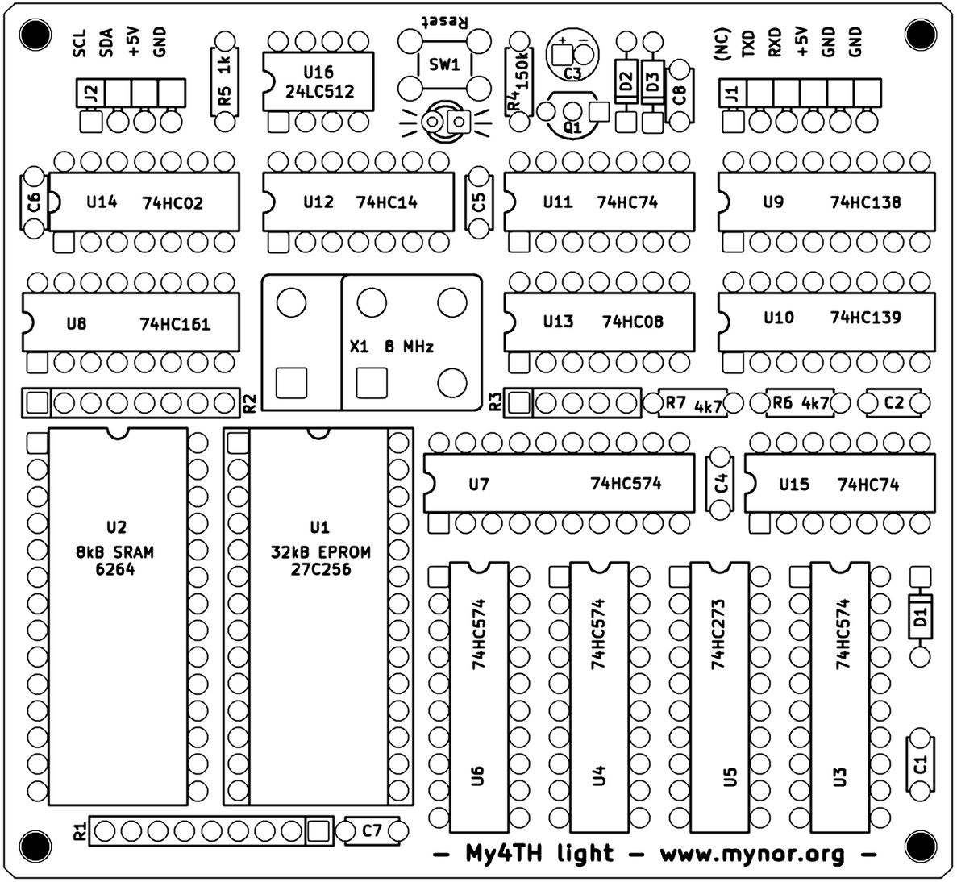

# 第一次测试

## 检查您的 工作

在首次给 My4TH 灯板通电之前，请检查板上的所有组件，确保它们正确且方向正确。检查 EPROM 是否正确插入插座，并且没有引脚弯曲而错过相关插座。还要检查焊点是否有缺失连接或短路。

## 力量 供应

My4TH 灯可通过接头 J1 或 J2 的 +5V/GND 引脚供电。我建议使用

“真正的”5V 电源（电源适配器）。测试 研究表明，廉价的智能手机 USB 充电器经常无法正常工作。它们是用来给电池充电的，而不是直接为设备供电。我还测试了 USB 移动电源。有些移动电源可以工作，有些则不能。你必须自己找出答案。 J1 的引脚排列与常见 FTDI USB 转UART桥 PCB 分线板的引脚排列相匹配，因此也可以通过 USB 端口为 My4TH 灯板供电。

## 申请 力量

现在打开电源。观察 LED。如果一切正确，LED 现在应该会闪烁一点，然后亮起。如果按下重置按钮，它会再次闪烁，然后保持不变 在。

如果 LED 不闪烁，请检查所有组件和焊接。尝试以较低的频率运行电路板，例如使用 4 MHz 振荡器（串行波特率将降至 2400 波特）。如果计算机现在可以工作，则某些已安装组件存在严重的计时问题。请先检查SRAM 和EPROM。为了弥补 EPROM 速度慢的问题，请尝试将 U8 和 U13 替换为相应的 74AC 版本。

## RS232 终端

My4TH light提供TTL电平的串行接口，即0至+5V。因此，无法将 My4TH light 直接连接到 PC 的 RS232 端口。相反，您需要某种电平转换器，例如老式的 MAX232。或者，在现代，您可以使用 USB 转串行转换器芯片，例如 FTDI FT232RL，它已经支持正确的电压电平。幸运的是， USB 转串口转换器分线板随处可见，例如“FTDI Basic Breakout 5V”板和克隆板。我从亚马逊购买了一块克隆板，如下图所示。引脚排列与 J1 的引脚匹配，因此 My4TH 灯板也可以从此板供电。在您的 PC 上，将终端程序设置为 4800 波特、8 位、1 个停止位且无握手，您应该能够与 My4TH 灯进行通信 木板。

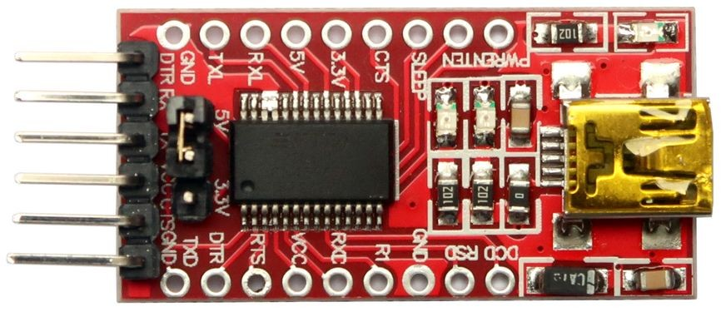

该图显示了一个可配置为 3.3V 或 5V 操作的电路板。

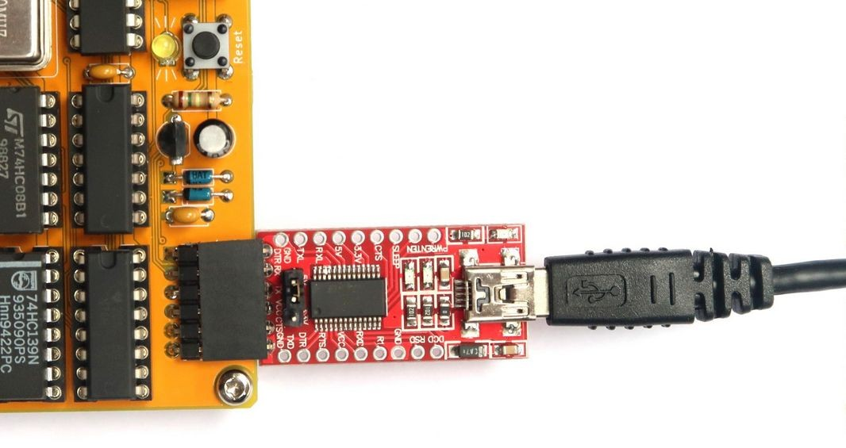跳线必须设置为 5V 位置。

# FORTH 程序示例

你好世界：

: hello .” Hello world!” ; hello

循环中的“Hello world”：

: hello 10 0 do cr .” Hello world!” loop ; hello

打印平方数：

: squares 182 1 do I dup * . loop ; squares

帕斯卡三角形：

: PascTriangle cr dup 0 ?do 1 over 1- i - 2* spaces i 1+ 0

?do dup 4 .r j i - * i 1+ / loop cr drop loop drop ;

13 PascTriangle

99瓶啤酒：

:noname dup . ." bottles" ;

:noname ." 1 bottle" ;

:noname ." no more bottles" ; create bottles , , ,

: .bottles dup 2 min cells bottles + @ execute ;

: .beer .bottles ." of beer" ;

: .wall .beer ." on the wall" ;

: .take ." Take one down, pass it around" ;

: .verse .wall cr .beer cr 1- .take cr .wall cr ;

: verses begin cr .verse ?dup 0= until ;

99 verses

# FORTH 快速入门：

如果你还不熟悉 FORTH，我强烈建议你阅读“Starting FORTH”： [https://www.forth.com/starting-forth/](http://www.forth.com/starting-forth/)

My4TH light 有一个内置文本编辑器来编辑 FORTH 屏幕。例如，输入

5 编辑

编辑屏幕号 5。要加载、编译和执行屏幕，请输入

5 负载

# 进一步阅读

My4TH 的FORTH语言参考 : My4TH-light_Forth_Glossary.pdf如何与 这 电脑 ： My4TH_Data_Exchange.pdf